# U-I-Verhalten idealer Bauelemente

Lernziel: Ich kann das U-I-Verhalten an den idealen Bauelementen Widerstand, Kondensator und Spule beschreiben. Ich kann sowohl das Zeigerdiagramm, als auch das Liniendiagramm für den Strom und Spannungsverlauf an idealen Bauelementen darstellen und interpretieren.

Material: Notebook, Internet, Rechnungsbuch.

Zeitbedarf: ca. 2 Lektionen

Sozialform: Einzelarbeit, Partnerarbeit

## Aufgabenstellung

*Das Ergebnis dieses Auftrages ist ein Dokument, das Bestandteil Ihrer Lerndokumentation ist.  
Notieren Sie sich alle Fragen und Unklarheiten und klären Sie alles bis zum Ende der Unterrichtseinheit.*

1. Bearbeiten Sie das Lernmodul „Wechselstrom an idealen Bauelementen – U-I-Verhalten“
2. Suchen Sie mit Hilfe der Links in der Linkbox „Externe Quellen zum LA04“ die verlangten Informationen und tragen Sie diese in dem nachfolgende Arbeitsblatt zusammen.

## U-I-Verhalten idealer Bauelemente

Um das Verhalten von elektrischen Verbrauchern zu beschreiben werden drei typische physikalische (bzw. elektrische) Grössen verwendet. Um welche drei handelt es sich?

1. Induktivität L
2. Kapazität C
3. Widerstand R

Diesen drei Grössen werden drei ideale Bauelemente zugordnet. Um welche drei Bauelemente handelt es sich?

1. idealer Widerstand
2. Idealer Kondensator
3. Ideale Spule

Jedes dieser idealen Bauelemente repräsentiert jeweils nur eine typische Eigenschaft. Um welche handelt es sich?

Idealer Widerstand: Wärme

Idealer Kondensator: Polarisation, elektrisches Feld

Ideale Spule: Magnetfled, Selbstinduktion

Merke:

**Reale Wechselstromverbraucher bestehen aus Kombinationen von R, L und C**

***Idealer Widerstand***

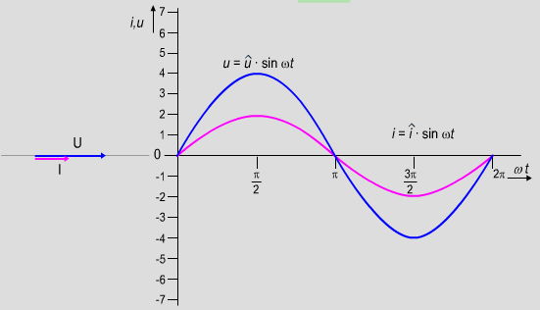

Der ideale ohmsche Widerstand hat weder Magnetfelder noch elektrische Felder. Sein Strom uns seine Spannung sind in Phase.

***Idealer Kondensator***

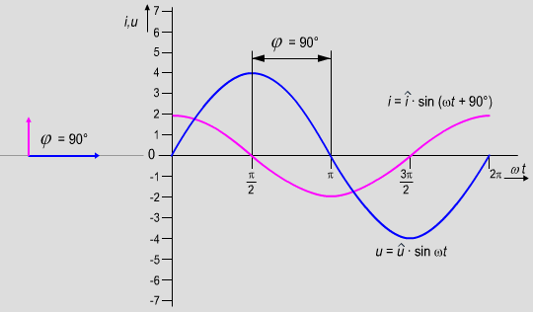

Der ideale Kondensator besitzt einen unendlich grossen Ohm ’scherwiderstand und keine Induktivität. Sein Strom eilt seiner Spannung um 90° voraus.

***Ideale Spule***

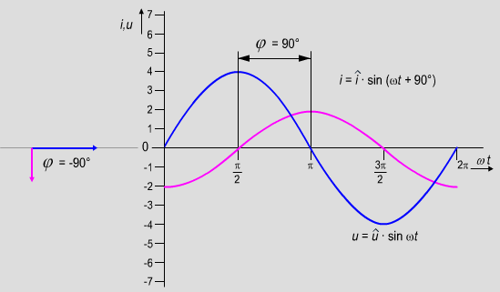

Der idealen Spule fehlt sowohl der Widerstand als auch die Kapazität. Ihr Strom eilt ihrer Spannung um 90° nach.